Незабываемые впечатления.
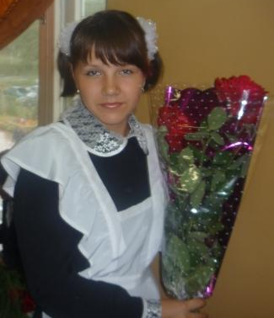
Эта история началась еще в феврале. Перенесемся мысленно в тот день. Мы, пятёрка барашевских школьников: Русяева Рита, Баранов Коля, Сентяева Оксана, Дума Богдан и я, Чекмарёва Ольга - участвовали в форуме «Одарённые дети». Это был трудный день. он уже закончился. За окном автобуса мелькают огни ночного города, города Саранска.
Горожане отдыхают, а нас всё ещё не отпускает волнение и страх. Тот страх, что был в душе до выступления, страх забыть речь, страх перед жюри, боязнь непонимания аудитории. В мыслях, как в кино, мелькают то полный зал, то трибуна, то грозные лица жюри.
Сколько сил и времени было вложено в подготовку! Наших, а ещё больше тех, кто нас готовил. Что бы мы смогли, если бы не наши учителя?
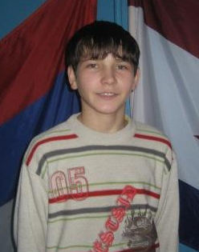
И всё это ради диплома? Нет! Кажется, только теперь начинаю понимать, как важны такие конкурсы. Они воспитывают, они учат идти к цели, добиваться успеха, переступая через свой страх, превозмогая собственную лень и равнодушие. Каждый человек – кузнец своего счастья, и это не просто слова. Не верите? А вот я теперь готова поверить. Мне же удалось! Первое место для меня – это настоящее чудо!
Баранов Николай – президент нашей школы и участник (уже второй раз!) в номинации «Будущие президенты». Колины намерения, без сомнения, можно считать серьёзными. В этом году он занял III место, а в будущем намеревается стать победителем. Коля уверен, что у наших школьников большие шансы, нужно только активнее участвовать и не бояться трудностей.
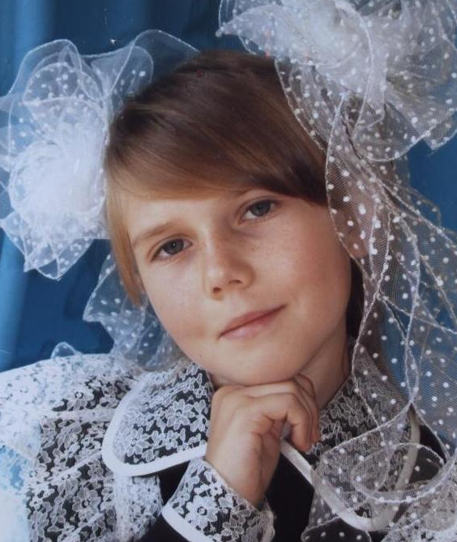
Русяева Рита тоже не новичок на этом форуме. Два года назад она была «юным художником», а теперь она журналистка. Трудно, очень трудно тягаться со столичными юными журналистами, но всё же жюри заметило её и наградило памятным подарком. В будущем Рита собирается участвовать и в других номинациях форума, но от статей и репортажей отказываться она не собирается, тем более, что это у неё неплохо получается. Мы с удовольствием читали и помним её статьи в нашей газете «Примокшанье».
- Я наблюдала со стороны и знаю теперь, как достаётся победа, - сказала мне Рита после конкурса. – Главное, что честно!
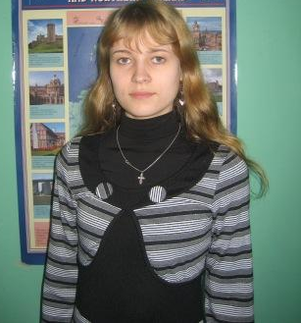
У Сентяевой Оксаны характер лидера, стойкости и выдержки ей не занимать. И не случайно она выбрала труднейшую номинацию « Юные лингвисты». В этом году ей приходится заниматься английским языком очень серьёзно. Оксана – победитель районной и участница республиканской олимпиады по английскому языку. Ей нужно было написать статью и произнести монолог на иностранном языке. Это вдвойне трудно (мы и на русском тряслись от страха). Оксана справилась. Это был её первый опыт на этом форуме. А дальше? Конечно дальше! Только вперёд!
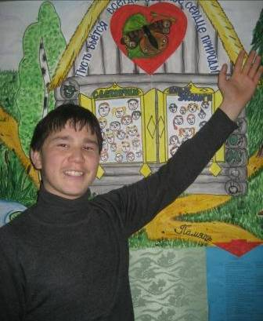
Богдан Дума впервые штурмовал столь высокую вершину.
- Мне понравилось, - заявил он. -
Здорово всё было.
Богдан был «юным экологом», но свои возможности, а главное желания он не ограничивает только этой номинацией. В будущем он хотел бы быть и «юным артистом», и... да мало ли кем.
Но всё это уже в прошлом,а мне предстоит нелегкое испытание – выступление в Москве. Вот как всё это было. Мы в Москве. Уже утро, а мы приехали лишь несколько часов назад. Мы спешим в школу искусств на форум «Одаренные дети». Прошла регистрация. Идёт открытие… Стоя, мы слушаем гимн России. В душе непонятное чувство… Это страх? Или радость, что я присутствую здесь, на таком почётном конкурсе? Не знаю… Вот мы, участники, разошлись по своим номинациям. Я стараюсь внимательно слушать выступающих. Я выступаю следующей…Звучит: «Чекмарёва Ольга –Республика Мордовия, Барашевская школа». Ноги подкашиваются, горло пересохло, но я стараюсь выглядеть естественно, пытаюсь убедить присутствующих участников в том, что моя работа не менее важная, чем работы, выполненные ими. Ведь я представляю не только себя и свою школу, но и всю республику в целом.
Следующий день. Опять школа искусств. Теперь я веду себя намного уверенней. Вновь открытие, гимн, небольшой концерт…И мы вновь в аудитории. Нам раздали вопросы и бланки для ответов. Что ж буду вспоминать, что изучала в школе и то что мы с учителем пытались выучить вечером накануне…Теперь дискуссии. Кажется, я что-то помню и знаю. Спасибо учителям!
Мучительно долго идёт время – жюри подсчитывает баллы. Неужели всё, подсчитали? Наконец-то. И «…первое место занимает Чекмарёва Ольга - Барашевская школа…» Шок? Конечно шок! Ура! Мы едем домой с победой! Спасибо преподавателям за труд, который привёл меня к этому результату! Огромное спасибо нашим спонсорам Главе района Александру Николаевичу Дементьеву и директору школы Татьяне Владимировне Кошелевой, ведь без их помощи эта поездка просто не состоялась бы.
Поездка в Москву подарила мне массу разнообразных и удивительных впечатлений. Это и страх перед строгим жюри, это волнение на дискуссиях в аудитории, это попытки вспомнить точные даты открытий экологических законов, и, конечно же, непередаваемая словами радость победы!
На этом замечательном форуме я познакомилась с интересными людьми, сделала для себя множество открытий, ощутила восторг и восхищение великолепным городом.
Да, волнение, конечно же, было у каждого участника. Оно усиливалось состоянием состязания и конкуренции, но это не помешало поселиться между участниками чувству братства, ведь мы были как одна большая семья, борющаяся за чистоту природы. Жюри, на первый взгляд казалось строгим, бесчувственным. И только потом, в конце, мы поняли, что они тоже переживали за нас и пытались поддержать.
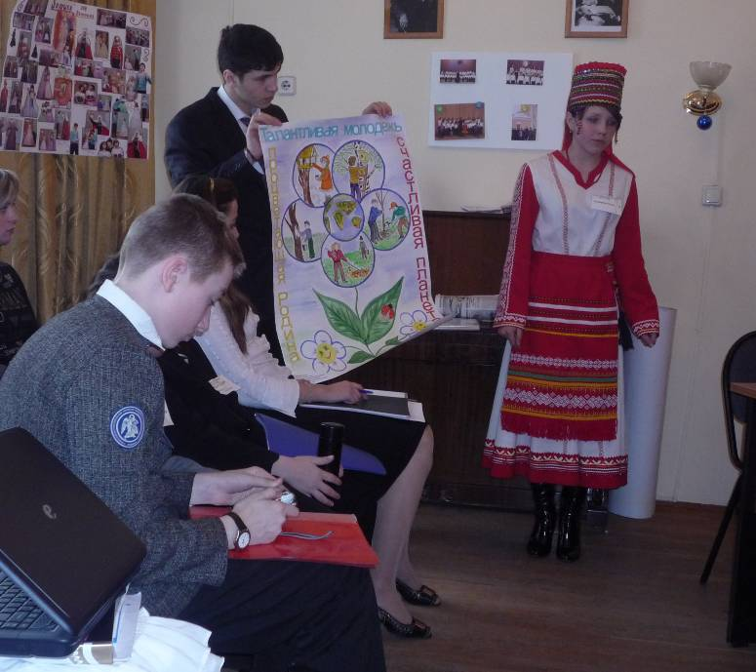
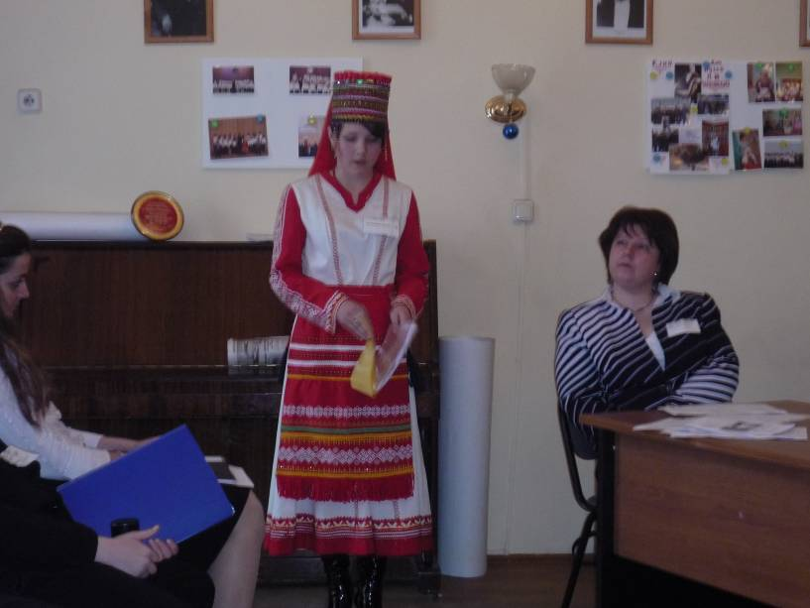

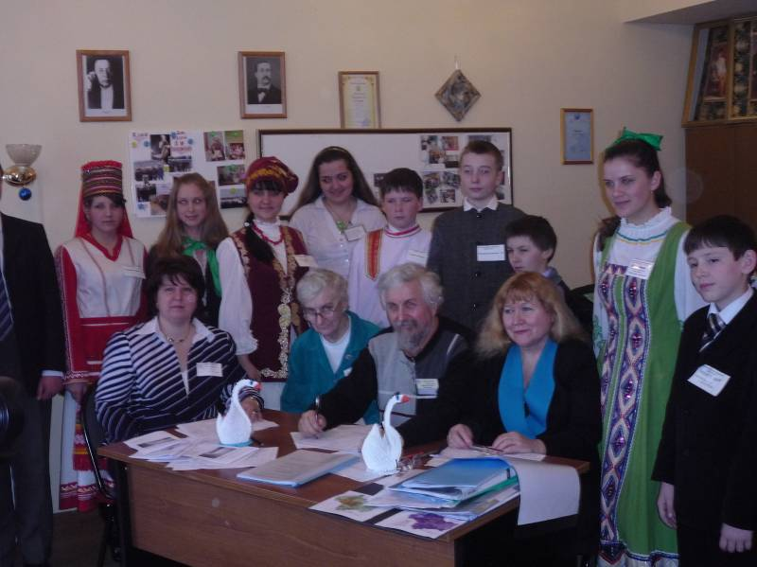

Чекмарева Ольга, ученица 10 класса

24 апреля, пятница. Дискотека в этот день закончилась раньше обычного. Нет, нет, ничего особенного не случилось! Как-то вдруг всё пришло в движение: ребята и учителя все вместе повалили гурьбой к остановке, где проходит маршрутный автобус «Москва – Темников». У всех такие радостные, просветлённые лица, в руках разноцветные шары, в руках у Татьяны Владимировны – цветы для Оли и Натальи Юрьевны. Ждали долго, шутили, разговаривали, фотографировались. Удивлённым прохожим с удовольствием объясняли, что наша Оля Чекмарёва заняла первое место на Московском международном форуме «Одарённые дети». Представляете? Первое!
И наконец появился автобус. Все ринулись гурьбой к раскрытой двери. Первой вышла наша Олечка. Увидев огромную толпу, она не сразу поняла, что это в её честь все вот так вместе собрались. Следом за неё вышла Наталья Юрьевна. Уставшие, но счастливые, они были поражены встречей. Им дарили цветы, громко кричали «Ура!», «Молодец, Оля!». Её окружили, обо всем расспрашивали. И тут она не выдержала. Расплакалась. Маленькая, хрупкая, теснимая кружком своих одноклассников и учителей, она плакала… Это были слезы счастья. Может быть, не столько от того, что она победила, сколько от того количества радости и душевной чистоты, что навалились на неё в этот тёплый весенний вечер.
Да, «если звёзды зажигают, значит, это кому – нибудь нужно…». Нужно. Нам. Всем. Для очищения и возвышения собственной души!
Сентяева Оксана, ученица 9 «А» класса.

